**Содержание**

1. [Добавление продукта](https://github.com/steppbol/B-Player/blob/master/docs/Project%20Documentation/UMLDiagrams/Activity/README.md#1)
2. [Редактирование продукта](https://github.com/steppbol/B-Player/blob/master/docs/Project%20Documentation/UMLDiagrams/Activity/README.md#2)
3. [Удаление продукта](https://github.com/steppbol/B-Player/blob/master/docs/Project%20Documentation/UMLDiagrams/Activity/README.md#3)

**1. Добавление** **продукта**

При нажатии кнопки "Add" откроется окно создания нового продукта. Необходимо заполнить все поля и нажать "OK". При нажатии "Cancel" продукт не добавится в инвентарь, а окно закроется.

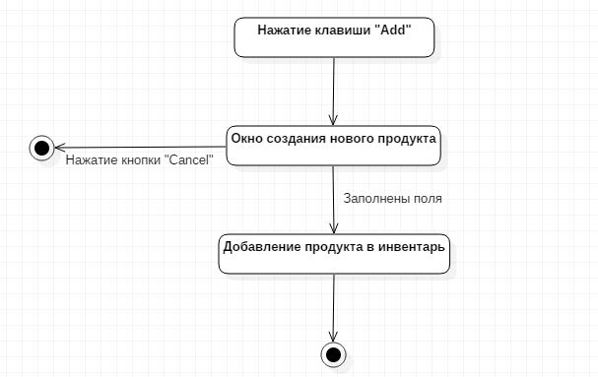

**2.** **Редактирование продукта**

При нажатии кнопки "Edit" откроется окно редактирования описания выбранного продукта. Необходимо изменить нужные поля и нажать "OK". При нажатии "Cancel" продукт не изменится, а окно закроется.

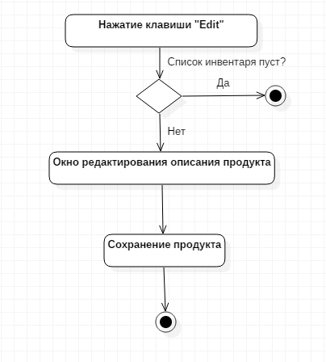

**3. Удаление** **продукта**

При нажатии клавиши "Delete" происходит удаление выбранного пользователем продукта из инвентаря.

